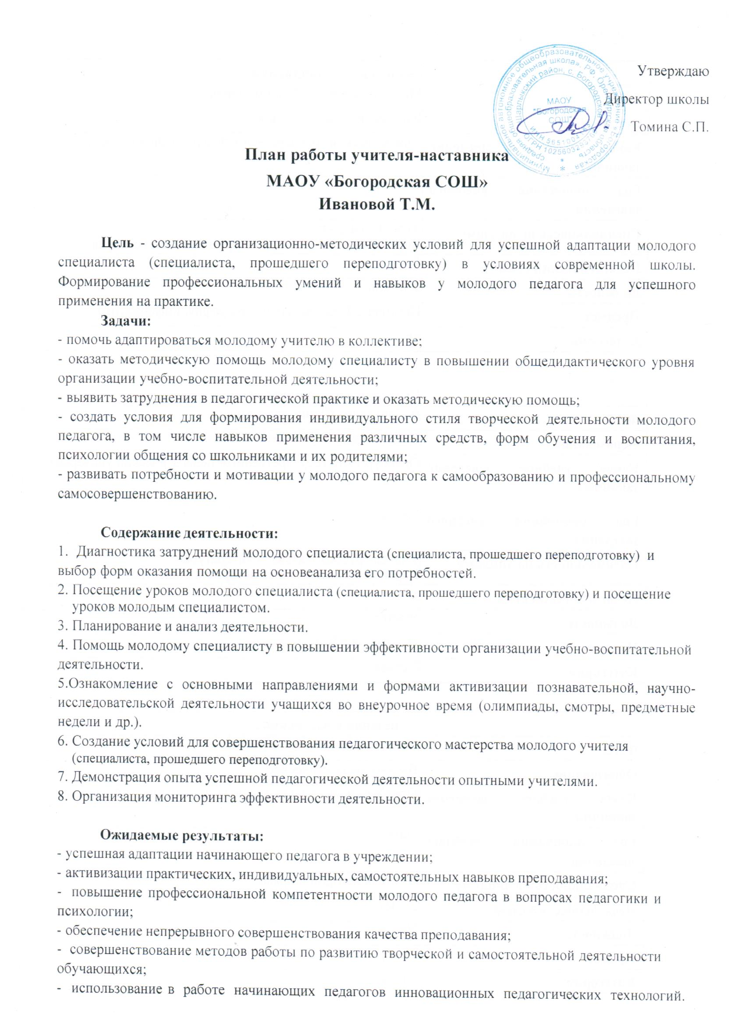

|  |  |
| --- | --- |
| **Сведения о наставляемом** | |
| **ФИО** | Медведев Евгений Владимирович |
| **Образование** | Высшее не педагогическое |
| **Какое учебное заведение закончил** | Оренбургский государственный аграрный университет |
| **Год окончания учебного заведения** | 2018 год |
| **Специальность по диплому** | Агроинженерия;  Переподготовка: учитель истории и обществознания |
| **Педагогический стаж** | 1 год |
| **Должность** | Учитель |
| **Предмет** | История, обществознание, география, информатика |
| **Категория** | нет |

|  |  |
| --- | --- |
| **Сведения о наставляемом** | |
| **ФИО** | Водопьянова Ирина Алексеевна |
| **Образование** | Высшее педагогическое |
| **Какое учебное заведение закончил** | ОГПИ |
| **Год окончания учебного заведения** | 2004 г |
| **Специальность по диплому** | Учитель русского языка и литературы  Переподготовка: учитель истории и обществознания |
| **Педагогический стаж** | 35 лет |
| **Должность** | Учитель |
| **Предмет** | История, и обществознание |
| **Категория** | Первая |

|  |  |
| --- | --- |
| **Сведения о наставнике** | |
| **ФИО** | Иванова Татьяна Михайловна |
| **Образование** | Высшее педагогическое |
| **Какое учебное заведение закончил** | Оренбургский государственный педагогический университет |
| **Год окончания учебного заведения** | 1997 |
| **Специальность по диплому** | Учитель истории и права |
| **Педагогический стаж** | 29 лет |
| **Должность** | Учитель |
| **Предмет** | История и обществознание |
| **Категория** | Высшая |

# План работы

|  |  |
| --- | --- |
| **Месяц** | **Планируемые мероприятия** |
| **Август** | 1. **Беседа**: Традиции школы. Ближайшие и перспективные планы школы. 2. **Инструктаж**: Нормативно – правовая база школы (ФГОС, примерные программы, рабочие программы, локальные акты, должностная инструкция), правила внутреннего распорядка школы. |
| **Сентябрь** | 1. **Практическое занятие**: Планирование и организация работы по предмету (изучение основных тем программ, знакомство с УМК, методической литературой, оформление электронного журнала) 2. Посещение молодым специалистом уроков учителя - наставника. Самоанализ урока наставником. 3. Посещение наставником уроков молодого учителя с целью знакомства с работой, выявления затруднений, оказания методической помощи. 4. Самообразование - лучшее образование. Оказание помощи в выборе методической темы по самообразованию. 5. **Практикум** по темам: "Разработка конспектов уроков и поурочных планов" |
| **Октябрь** | 1. Методический практикум: Конструирование урока. Требования и рекомендации. Анализ и самоанализ урока. 2. **Практические занятия**:    * Работа с школьной документацией;    * Современный урок и его организация;    * Разработка олимпиадных заданий. Методика подготовки обучающихся к конкурсам, олимпиадам по предмету. 3. Посещение молодым специалистом уроков учителя - наставника. Самоанализ и анализ урока. 4. Посещение наставником уроков молодого учителя с целью выявления затруднений, оказания методической помощи. Самоанализ и анализ урока. |
| **Ноябрь** | 1. **Практикум**: оформление отчетности по итогам триместра 2. Изучение положений о системе оценки и о формах, периодичности, порядке текущего контроля успеваемости, промежуточной аттестации обучающихся. 3. Посещение молодым специалистом уроков учителя - наставника. Самоанализ и анализ урока. 4. Посещение наставником уроков молодого учителя с целью выявления   затруднений, оказания методической помощи. Самоанализ и анализ урока. |
| **Декабрь** | 1. **Беседа**: Организация индивидуальных занятий с различными категориями обучающихся. Индивидуальный подход в организации учебной деятельности 2. **Тренинг**: Учусь строить отношения; Анализ педагогических ситуаций;   Общая схема анализа причин конфликтных ситуаций |

|  |  |
| --- | --- |
|  | 1. Посещение молодым специалистом уроков учителя - наставника. Самоанализ и анализ урока. 2. Посещение наставником уроков молодого учителя с целью выявления затруднений, оказания методической помощи. Самоанализ и анализ урока. |
| **Январь** | 1. Индивидуальная беседа: «Психолого – педагогические требования к проверке, учету и оценке знаний обучающихся» 2. Посещение молодым специалистом уроков учителя - наставника. Самоанализ и анализ урока. 3. Посещение наставником уроков молодого учителя с целью выявления затруднений, оказания методической помощи. Самоанализ и анализ урока. 4. Обмен мнениями по теме: «Факторы, которые влияют на качество преподавания» |
| **Февраль** | 1. Посещение молодым специалистом уроков, мероприятий опытных учителей школы. 2. Посещение молодым специалистом уроков учителя - наставника. Самоанализ и анализ урока. 3. Посещение наставником уроков молодого учителя с целью выявления затруднений, оказания методической помощи. Самоанализ и анализ урока. 4. **Практикум**: "Современные образовательные технологии, их использование в учебном процессе" |
| **Март** | 1. **Комплексный анализ деятельности молодых специалистов**: подготовка к аудиту документов учителя-предметника и классного руководителя. 2. Подготовка к методическому дню: разработка конспекта открытого урока. 3. **Дискуссия**: Трудная ситуация на занятии и ваш выход из неё. Анализ педагогических ситуаций. Анализ различных стилей педагогического общения (авторитарный, либерально- попустительский, демократический). Преимущества демократического стиля общения. Структура педагогических воздействий (организующее, оценивающее, дисциплинирующее); 4. **Беседа**: Виды контроля, их рациональное использование на различных этапах изучения программного материала |
| **Апрель** | 1. Участие молодого специалиста **в методическом дне**: проведение открытого урока. Анализ и самоанализ урока. 2. **Беседа**: «Содержание формы и методы работы педагога сродителями» |
| **Май** | 1. **Анкетирование**: Профессиональные затруднения. Степень комфортности нахождения в коллективе; 2. **Анкетирование**: Оценка собственного квалификационного уровня молодым учителем и педагогом наставником; 3. **Анализ** процесса адаптации молодого специалиста: индивидуальное собеседование по выявлению сильных и слабых сторон в подготовке молодого специалиста к педагогической деятельности, выявление   склонностей и личных интересов. |